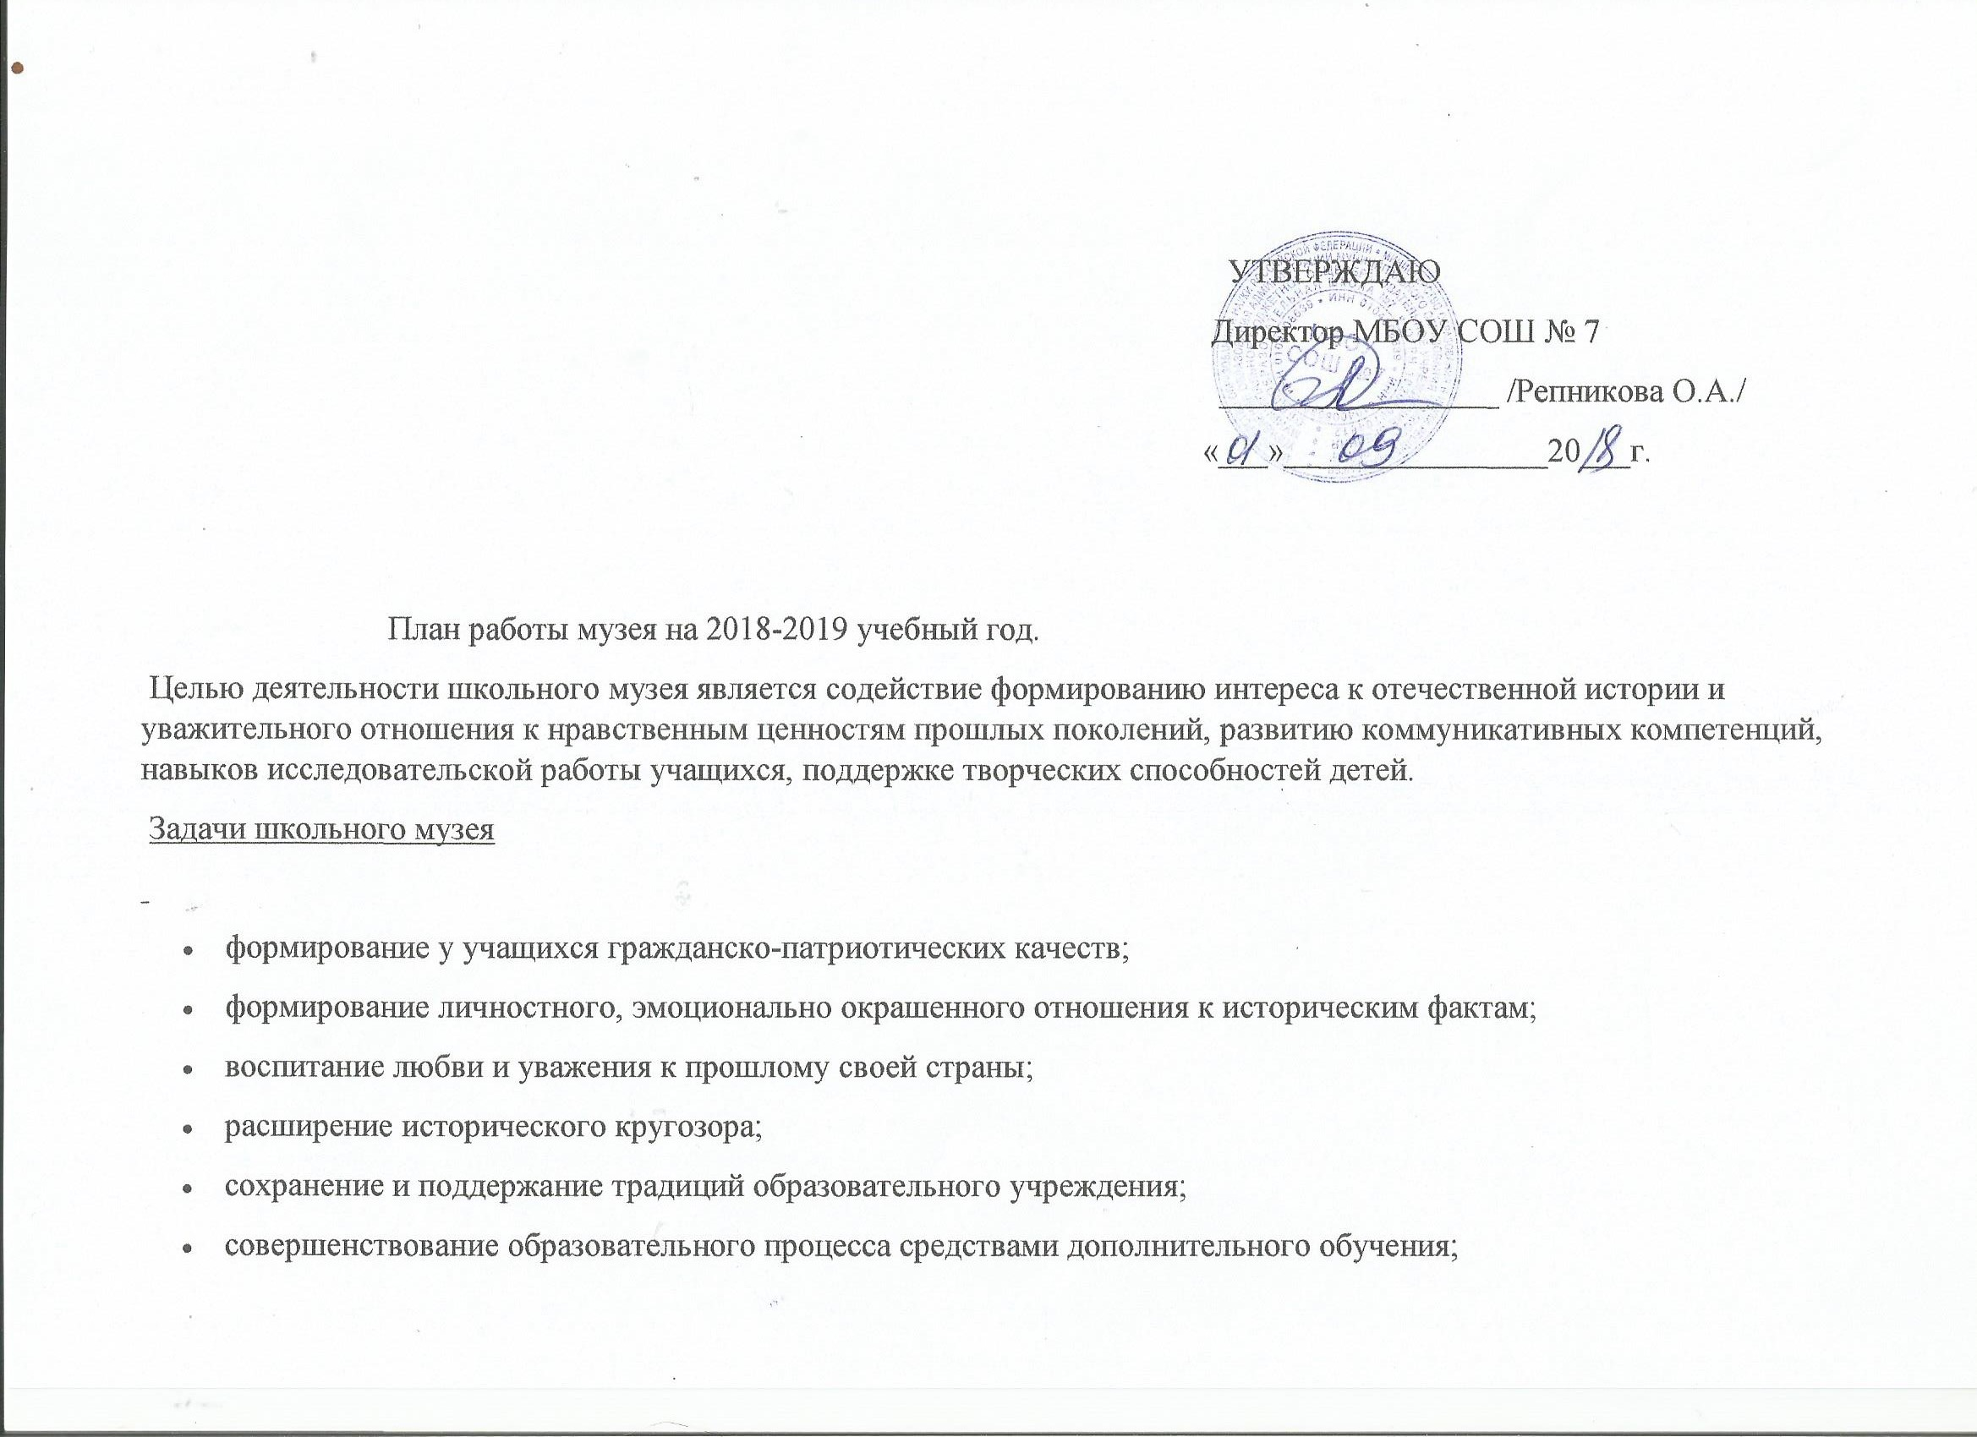
- воспитание познавательных интересов и способностей;
- овладение учащимися практическими навыками поисковой, исследовательской деятельности.

Направления работы:

- Использование музейного материала для формирования позитивного отношения учащихся к активной социально-значимой деятельности через вовлечение их в активную деятельность музея.
- Проектно-исследовательская деятельность на базе музея с привлечением экспонатов, музейных связей с ветеранами и их семьями.
- Организация экскурсий в музей.
- Организация работы с фондами музея (оформление книги учета).
- Участие в районных, городских мероприятиях исторической и краеведческой направленности и в смотре-конкурсе школьных музеев.
- Организация встреч с ветеранами Великой Отечественной войны, приуроченных к Дням Воинской Славы.

Поисково-исследовательская деятельность

В исследовательской работе школьного музея следует особо выделить методы социологического опроса и интервьюирование. Предмет и проблемы опроса обычно связаны с историческими эпохами и современностью. Интервьюирование характеризуется отличительными особенностями:
- во-первых, ученик получает возможность непосредственного общения с носителями исторического опыта (ветераны труда и войны, участники локальных конфликтов, бабушки, дедушки, знакомые и т.д.);
- во-вторых, интервью является средством получения данных о состоянии общественного мнения, уровне сознания, и поведении людей,
- в-третьих, важное достоинство этого метода – широта охвата разнообразных сфер социальной практики.
Тематика интервью имеет обычно конкретную проблему, связанную с программными установками курса истории России.

Экскурсионная деятельность

Экскурсия – это форма культурно-образовательной деятельности музея. Все экскурсии готовятся самими учащимися на основе материалов, имеющихся в школьном музее, либо собранных в ходе поисково-исследовательской деятельности.
На материале одной и той же экспозиции могут применяться сценарии работы с детьми разных возрастов и уровней развития (критерий доступности) или каждая экскурсия (ученический проект) адаптируется для определенной возрастной группы посетителей.

Образовательная деятельность
Основной функцией музея является – образовательная. Для ее реализации применяются
-интерактивные формы:
Принцип интерактивности (знание через руки) предполагает приобретение опыта личного соприкосновения с реальностью истории и культуры через предметный мир.
Основой музейно-педагогической деятельности является диалог (между памятником и посетителем, музейным сотрудником и аудиторией и т.д.). Это касается не только социальных контактов со значимыми для ребенка людьми. Посетители музея из пассивных зрителей становятся активными участниками происходящего, получая возможность пропустить через «линии внутреннего переживания», все, что предполагает им музей.
- ИКТ: обработка материалов, создание экспозиций, ведение архива, планируется создание сайта школьного музея.
Ожидаемые результаты
Для музея
- оптимизация деятельности музея в русле реализации программы воспитания и социализации;
- совершенствование содержания деятельности музеев;
- рост профессионального мастерства юных экскурсоводов;
- укрепление материальной базы музея.

Для учащихся
Музейная деятельность способствует приобретению у учащихся новых компетенций:
- исследовательских (умение самостоятельно найти недостающую информацию в информационном поле; умение запросить недостающую информацию у специалиста; умение находить несколько вариантов решения проблемы, умение использовать моделирование, реальный и мысленный эксперименты, наблюдение, работа с первоисточниками; умение адекватно осуществлять самооценку и самоконтроль);

- менеджерские (умение ставить цель; умение планировать деятельность, время, ресурсы; умение принимать решение и прогнозировать их последствия; навыки исследования собственной деятельности; навыки саморегуляции в деятельности)

- коммуникативные (умение инициировать взаимодействие – вступать в диалог, задавать вопросы; умение вести дискуссию; умение отстаивать свою точку зрения; умение находить компромисс; навыки интервьюирования; устного опроса)
- презентационные (навыки монологической речи; умение уверенно держаться во время выступления; умение использовать различные средства наглядности при выступлении; умение отвечать на незапланированные вопросы).

Направление работы  I четверть | сентябрь | октябрь | ноябрь
Работа с фондами музея | Систематизация основного  и дополнительного материала | Систематизация основного  и дополнительного материала | Систематизация основного  и дополнительного материала
Работа кружка «Активисты школьного музея» | Организация работы кружка «Активисты школьного музея»  Составление плана работы. | Работа с участниками кружка.  Экскурсия к дольмену.  Подготовка материала для проведения экскурсий по теме: «Первобытные люди на территории Адыгеи» | Экскурсии к стоянкам первобытных людей на территории поселка.
Работа с учащимися школы | Проведение экскурсий по экспозиции «Казачий быт» | Проведение экскурсий по теме «Основание поселка Каменномостского» | Проведение экскурсий по теме «Основание поселка Каменномостского»  Проведение экскурсий по экспозиции «Казачий быт»
Работа с ДШИ | Составление плана совместной работы | Проведение экскурсий по экспозиции «Казачий быт» | Подготовка совместного проекта «Реконструкция интерьера казачьей избы»
Работа с общественностью | Составление плана работы. | Выявление места жительства старожилов поселка

Направление работы  2 четверть | ноябрь | декабрь
Работа с фондами музея | Систематизация основного  и дополнительного материала | Систематизация основного  и дополнительного материала
Работа кружка «Активисты школьного музея» | Экскурсии к стоянкам первобытных людей на территории поселка. | Работа с участниками кружка.  Подготовка материала для проведения экскурсий по теме: «Первые жители нашего поселка»
Работа с учащимися школы | Проведение экскурсий по экспозиции «Казачий быт» | Проведение экскурсий по теме «Основание поселка Каменномостского»
Работа с ДШИ | Подготовка совместного проекта «Реконструкция интерьера казачьей избы» | Проведение экскурсий по экспозиции «Казачий быт. Национальный казачий костюм»
Работа с общественностью | Подбор и поиск материала по истории поселка. Беседы со старожилами посёлка | Подбор и поиск материала по истории поселка. Беседы со старожилами посёлка

Направление работы  3 четверть | январь | февраль | март
Работа с фондами музея | Систематизация основного  и дополнительного материала | Систематизация основного  и дополнительного материала | Систематизация основного  и дополнительного материала.  Проведение мероприятий по сохранению экспонатов.
Работа кружка «Активисты школьного музея» | Подбор и подготовка материала к проведению экскурсий ко дню освобождения поселка от фашистских оккупантов 23 января 1943 года.  Проведение экскурсий «Наш поселок во время оккупации» | Работа с участниками кружка.  Подготовка материала для проведения экскурсий по теме: «Защитники Отечества». | Работа с участниками кружка.  Подготовка материала для проведения экскурсий по теме: «Судьба женщины в истории нашего поселка».
Работа с учащимися школы | Проведение экскурсий по экспозиции «Наш поселок во время войны» | Проведение экскурсий по теме «Наши земляки – защитники Отечества» | Проведение экскурсий по теме «Судьба женщины в истории нашего поселка».
Работа с ДШИ | Подготовка совместного проекта «Национальный казачий костюм» | Подготовка совместного проекта «Национальный казачий костюм» | Презентация проекта «Национальный казачий костюм»
Работа с общественностью

Направление работы  4 четверть | Апрель | Май
Работа с фондами музея | Систематизация основного  и дополнительного материала  Проведение мероприятий по сохранению экспонатов. | Систематизация основного  и дополнительного материала  Проведение мероприятий по сохранению экспонатов.
Работа кружка «Активисты школьного музея» | Подбор и подготовка материала, посвященного Дню Победы. | Подбор и подготовка материала, посвященного Дню Победы.  Проведение экскурсий по теме «Пионеры герои»
Работа с учащимися школы | Проведение экскурсий, посвященных Дню Победы. | Проведение экскурсий по теме «Пионеры герои»
Работа с ДШИ | Подготовка материала по теме «Юные герои нашей страны» для проведения конкурса рисунков «Память поколений» | Проведение конкурса рисунков «Память поколений» совместно с ДШИ.
Работа с общественностью | Приглашение ветеранов ВОВ. Детей войны. | Приглашение ветеранов ВОВ. Детей войны.

